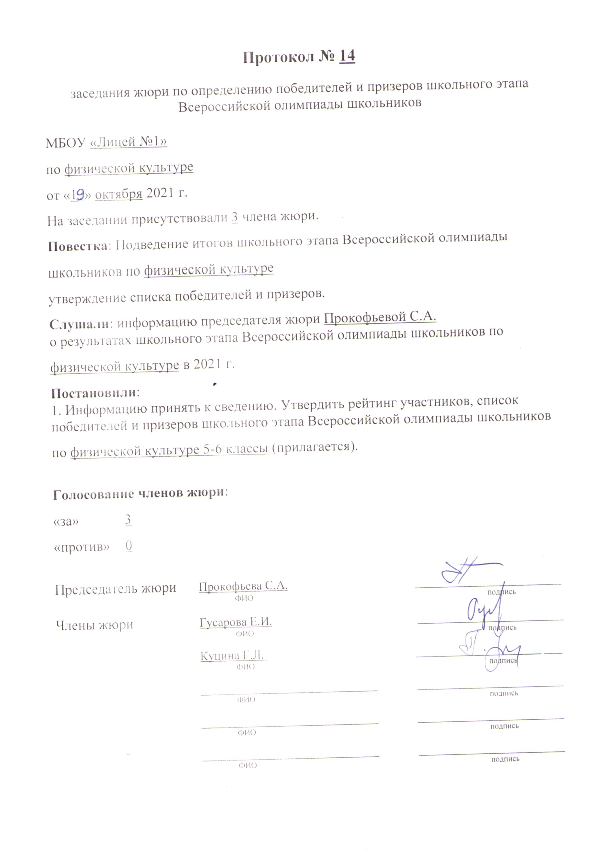

Приложение к протоколу № 14 заседания жюри от 18.10.2021 года.

МБОУ «Лицей №1

Список участников школьного этапа всероссийской олимпиады школьников в 2021 году по физическая культура
(предмет)

№  п./п. | Фамилия | Имя | Отчество | Класс | Баллы по заданиям | Результат (баллы) | Статус | Примечание
1 | 2 | 3 | 4 | 5 | 6 | 7 | 8 | 9
1 | Добрынина | Алена | Егоровна | 5 |  | 11
2 | Усманова | Руслана | Султановна | 5 |  | 6 | победитель
3 | Анисков | Илья | Алексеевич | 6 |  | 12
4 | Афонин | Кирилл | Алексеевич | 6 |  | 8 | победитель
5 | Зинченко | Руслан | Дмитриевич | 6 |  | 17
6 | Шавров | Михаил | Павлович | 6 |  | 13
7 | Огородникова | Карина | Викторовна | 6 |  | 18
8 | Липатова | Надежда | Павловна | 6 |  | 13
9 | Приёмышев | Кирилл | Олегович | 6 |  | 11
10 | Ещенко | Полина | Сергеевна | 6 |  | 6 | победитель
11 | Вилкай | Виктория | Денисовна | 6 |  | 16

